
Tamaño orientativo

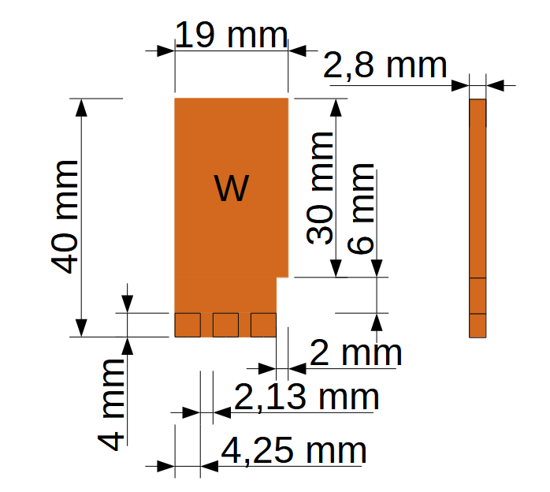

Codificación da fichas (axustable en configuration.h)
W
1 2 3
Cortes
Función | Corte 1 | Corte 2 | Corte 3 | Code_
G |  |  |  | 0
W |  |  |  | 1
s |  |  |  | 2
w |  |  |  | 3
E |  |  |  | 4
n |  |  |  | 5
e |  |  |  | 6
Inicio (sen ficha) |  |  |  | 7

